# Szükséges információk

Első körben összeszedtük, hogy milyen adatokat és hol szeretnénk majd tárolni az adatbázisunkban.

**Felhasználók adatai**: Mindenképpen szükséges eltárolnunk a felhasználók alapvető adatait, amelyek az alkalmazás működéséhez szükségesek (ilyenek lehetnek például: vezetéknév, keresztnév, nem, e-mail cím, regisztrációkor megadott jelszó, profilkép, telefonszám). Ezen kívül szükséges még egy bemutatkozó szöveg és a profil típusának eltárolása, mivel azt tervezzük, hogy 2 profil típus (edző vagy kliens) közül választhatnak majd a felhasználók.

**Üzenetek adatai**: Mivel egy edző profillal belépve lehetőségünk van privát üzenetben csevegni az összes regisztrált klienssel, és egy kliens profillal belépve lehetőségünk van privát üzenetben csevegni az összes regisztrált edzővel - el kell tárolnunk, hogy ki küldte az üzenetet, kinek küldte és magát az üzenet tartalmát (üzenetet).

**Edző-Kliens kapcsolatok**: Minden regisztrált felhasználónak lehetősége van az ő profiljával ellentétes típusú profillal edző-kliens kapcsolatot kezdeményezni (tehát edző csak klienssel és kliens csak edzővel veheti fel a kapcsolatot). Ez alapján el kell majd tárolnunk, hogy ki kezdeményezte a kapcsolatot, kivel, a felkérés(kapcsolat kezdeményezése) dátumát, elfogadta-e a kiválasztott személy és amint elfogadta eltároljuk még a kapcsolat kezdetének dátumát.

**Edzésterv adatai**: Az előbb említett kapcsolatok lényege, hogy az edző edzéstervet és étrendet küldhessen a kliensének. Tehát egy terv esetében eltároljuk majd az edző által megadott terv nevét és annak leírását. Az terv edzés részénél eltároljuk majd, hogy melyik napra szól az adott edzés és az adott edzés leírását (teendőket, feladatokat). Az edző részhez hasonlóan az étrendben is eltároljuk, hogy melyik napra szól és mi az adott napra az étrend.

# Információk egyedekre osztása

**Felhasználók egyed:** Úgy döntöttünk, hogy a felhasználók adatait 1 táblában tároljuk el, mert szinte teljesen egyforma tulajdonságokat tárolunk el edző és kliens profilról is. Tehát a felhasználók táblában fog szerepelni a vezetéknév, keresztnév, nem, e-mail cím, jelszó, profil típusa, profilkép, bemutatkozó szöveg és a telefonszám.

**Üzenetek**: Az üzenetek táblában fog szerepelni, hogy ki küldte az üzenetet, kinek küldte és magát az üzenet tartalmát (üzenetet).

**Edző-Kliens kapcsolatok:** Ez a tábla tartalmazza, hogy ki kezdeményezte a kapcsolatot, kivel, a felkérés dátumát, elfogadta-e a kiválasztott személy és a kapcsolat kezdetének dátumát.

**Terv egyed:** Itt tárjuk az edző által megadott terv nevét és annak leírását.

**Edzés egyed:** Ez a tábla tartalmazza az edzéstervet, itt tároljuk az edzés leírását (feladatok) és hogy melyik napra szól az adott edzés.

**Étrend egyed:** Ez a tábla az étrendet tartalmazza, tehát hogy melyik napra szól az étrend és az étrend leírását az adott napra.

# Információs elemek oszlopokká alakítása

|  |
| --- |
| Felhasználók |
| felhasználó_id |
| vezetéknév |
| keresztnév |
| nem |
| e-mail |
| jelszó |
| profil típus |
| profilkép |
| bemutatkozó |
| telefon |

|  |
| --- |
| Üzenet |
| üzenet_id |
| kimenő_id |
| bejövő_id |
| üzenet |

|  |
| --- |
| Tevékenységek |
| tev_id |
| felhasználó_id |
| dátum |
| leírás |

|  |
| --- |
| EdzőKlienskapcs |
| kapcs_id |
| kuldő_id (kapcsolat kezdeményezőjének azonosítója [felkérő/küldő]) |
| fogadó_id (annak azonosítója akivel kezdeményezni szeretné a kapcsolatot [fogadó]) |
| elfogadva (elfogadva[true] vagy elutasítva[false]) |
| felkérés dátuma |
| kapcsolat kezdetének dátuma |

|  |
| --- |
| Terv |
| edzésterv_id |
| neve |
| leírása |
| kapcs_id |

|  |
| --- |
| Edzés |
| edzés_id |
| nap |
| edzésterv (edzés leírása az adott napra) |
| edzésterv_id |

|  |
| --- |
| Étrend |
| étrend_id |
| nap |
| étrend leírása az adott napra |
| edzésterv_id |

# Kapcsolatok

Üzenetek N:1 Felhasználók

Egy felhasználóhoz több üzenet is tartozhat és egy üzenet pedig 2 felhasználóhoz tartozik (egy küldőhöz és egy fogadóhoz).

Tevékenységek N:1 Felhasználók

Egy felhasználóhoz több rögzített tevékenység, de egy adott tevékenység csak 1 felhasználóhoz tartozhat.

Felhasználók 1:N EdzőKliensKapcs

Egy felhasználó több Edző-Kliens kapcsolatba tartozhat, viszont egy Edző-Kliens kapcsolatban csak egyszer szerepelhet egy adott felhasználó (vagy küldőként, vagy fogadóként).

EdzőKliensKapcs 1:N Terv

Egy Edző-Kliens kapcsolathoz több terv, de egy terv csak egy adott kapcsolathoz tartozhat.

Terv 1:N Edzéstervek

Egy tervhez több edzésterv, de egy edzésterv csak egy adott tervhez tartozhat.

Terv 1:N Étrendek

Egy tervhez több étrend, de egy étrend csak egy adott tervhez tartozhat.

# Táblák

|  |  |  |
| --- | --- | --- |
| felhasznalok | | |
| **mező neve** | **típusa** | **leírás** |
| felhasznalo_id | int(11) | felhasználó azonosítója |
| vnev | varchar(50) | vezetéknév |
| knev | varchar(50) | keresztnév |
| email | varchar(255) | e-mail cím |
| jelszo | varchar(255) | jelszó |
| profil_tipus | varchar(6) | profil típusa (edző/kliens) |
| kep | varchar(255) | kép neve, kiterjesztése |
| nem | tinyint(1) | nem (true esetén férfi, false esetén nő) |
| bemutatkozo | text | bemutatkozó szöveg (HTML kód a szöveg formázása miatt) |
| telefon | varchar(16) | telefonszám |

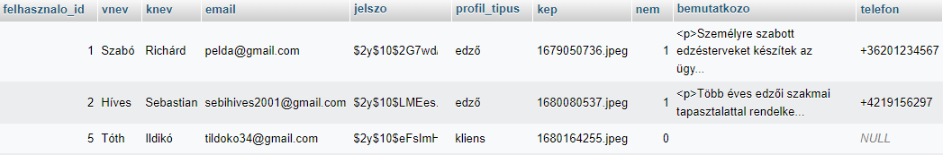

|  |  |  |
| --- | --- | --- |
| uzenetek | | |
| **mező neve** | **típusa** | **leírás** |
| uzenet_id | int(11) | üzenet azonosítója |
| kimeno_id | int(11) | kimenő azonosító (felhasználó kimenő üzenetei) |
| bejovo_id | int(11) | bejövő azonosító (felhasználó bejövő üzenetei) |
| uzenet | text | üzenet tartalma |

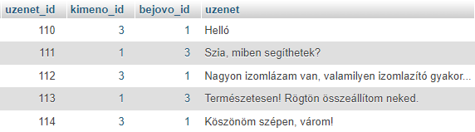

|  |  |  |
| --- | --- | --- |
| tevekenysegek | | |
| **mező neve** | **típusa** | **leírás** |
| tev_id | int(11) | tevékenység azonosítója |
| felhasznalo_id | int(11) | felhasználó azonosítója |
| datum | date | dátum (mikor rögzítették a tevékenységet) |
| leiras | text | tevékenységek leírása (HTML kód a szöveg formázása miatt) |

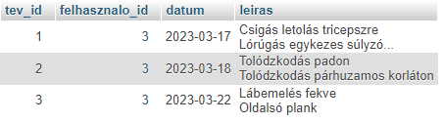

|  |  |  |
| --- | --- | --- |
| edzoklienskapcs | | |
| **mező neve** | **típusa** | **leírás** |
| kapcs_id | int(11) | kapcsolat azonosítója |
| kuldo_az | int(11) | küldő azonosítója (kérelem küldője) |
| fogado_az | int(11) | fogadó azonosítója (kérelem fogadója, felkért) |
| elfogadva | tinyint(1) | kérelem állapota  elfogadva (true)  függőben (false) |
| felkeres_datuma | datetime | felkérés küldésének dátuma |
| kapcs_kezdete | datetime | kapcsolat kezdetének dátuma |

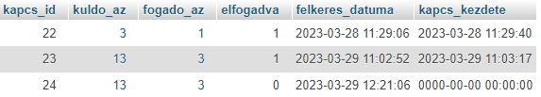

|  |  |  |
| --- | --- | --- |
| terv | | |
| **mező neve** | **típusa** | **leírás** |
| terv_id | int(11) | terv azonosítója |
| neve | varchar(40) | neve (edző által kitalált) |
| leiras | text | leírás pl.: edző által leírt tanácsok, terv rövid bemutatója… stb.  (HTML kód a szöveg formázása miatt) |
| kapcs_id | int(11) | kapcsolat azonosítója |

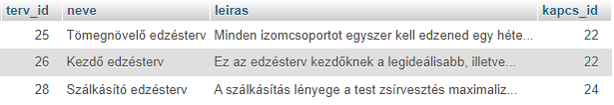

|  |  |  |
| --- | --- | --- |
| edzestervek | | |
| **mező neve** | **típusa** | **leírás** |
| edzes_id | int(11) | edzésterv azonosítója |
| nap | varchar(10) | nap (a hét melyik napjára szól az edzésterv) |
| edzesterv | text | edzésterv leírása (HTML kód a szöveg formázása miatt) |
| terv_id | int(11) | terv azonosítója |

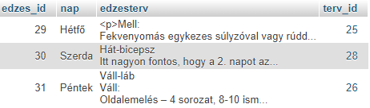

|  |  |  |
| --- | --- | --- |
| etrendek | | |
| **mező neve** | **típusa** | **leírás** |
| etrend_id | int(11) | étrend azonosítója |
| nap | varchar(10) | nap (a hét melyik napjára szól az étrend) |
| etrend | text | étrend leírása (HTML kód a szöveg formázása miatt) |
| terv_id | int(11) | terv azonosítója |

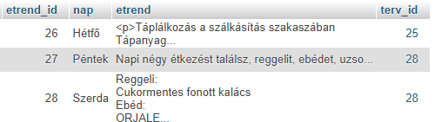

# Adatbázis diagram

